**SCREEN FLOW - TÀI LIỆU THIẾT KẾ CƠ SỞ DỮ LIỆU**

Nhóm 17 - Thành viên nhóm

1. ……………..
2. ……………..

*Tên Website:* **WEBSITE BÁN THIẾT BỊ ĐIỆN TỬ**

Thời gian thực hiện: Từ 07/09/2020 đến 30/11/2020 (12 tuần)

**1. Screen Flow: Phân luồng màn hình của ứng dụng**

**2. Cơ sở dữ liệu**

2.1. Cơ sở dữ liệu quan hệ

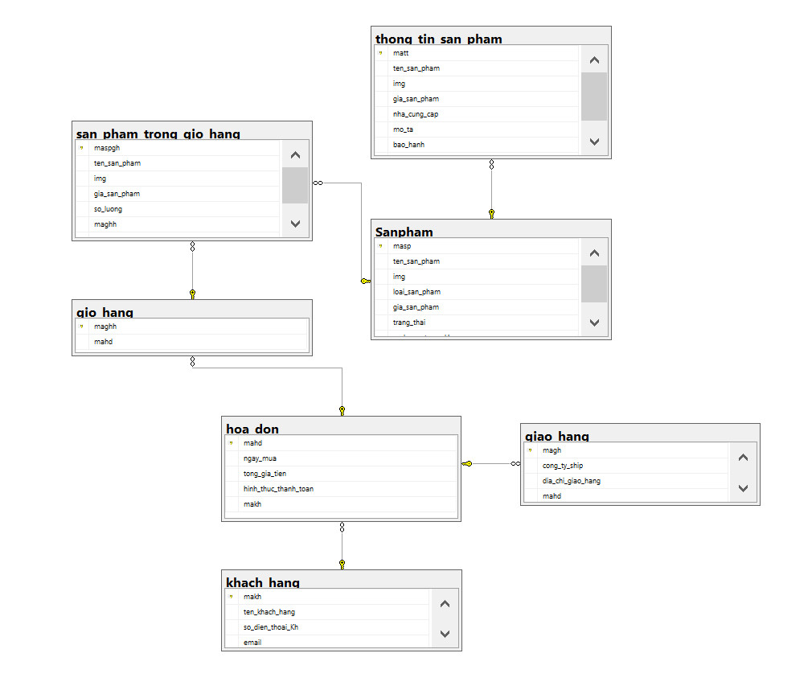

2.2. Các ràng buộc toàn vẹn trong CSDL

Bảng giao_hang:

* magh(PK, int, not null)
* cong_ty_ship(nvarchar(50), null)
* dia_chi_giao_hang(nvarchar(50), null)
* mahd(FK,int null)

Bảng san_pham

* masp(PK, int, not null)
* ten_san_pham(varchar(100), null)
* img(varbinary(max), null)
* loai_san_pham(nvarchar(50), null)
* gia_san_pham(float,null)
* trang_thai(int, null)
* so_luong_trong_kho(int, null)

Bảng thong_tin_san_pham

* matt(PK, int, not null)
* ten_san_pham(varchar(100), null)
* img(varbinary(max), null)
* gia_san_pham(float,null)
* nha_cung_cap(varchar(50), null)
* mo_ta(varchar(4000), null)
* bao_hanh(nvarchar(50), null)
* masp(FK, int, null)

Bảng san_pham_trong_gio_hang

* maspgh(PK, int, not null)
* ten_san_pham(varchar(100), null)
* img(varbinary(max), null)
* gia_san_pham(float,null)
* so_luong(int, null)
* maghh(FK, int, null)
* masp(FK, int, null)

Bảng gio_hang

* maggh(PK, int, not null)
* mahd(FK, int, null)

Bảng hoa_don

* mahd(PK, int, not null)
* ngay_mua(date,null)
* tong_gia_tien(float, null)
* hinh_thuc_thanh_toan(nvarchar(50), null)
* makh(FK, int, null)

Bảng khach_hang

* makh(PK, int, not null)
* ten_khach_hang( varchar(50), null)
* so_dien_thoai(varchar(11), null)
* email(varchar(11), null)